
ΕΛΛΗΝΙΚΗ ΔΗΜΟΚΡΑΤΙΑ
ΠΕΡΙΦΕΡΕΙΑ Α.Μ.Θ.
ΑΥΤ. Δ/ΝΣΗ ΠΟΛΙΤΙΚΗΣ ΠΡΟΣΤΑΣΙΑΣ

ΔΕΛΤΙΟ ΤΥΠΟΥ

Θέμα: «Έκτακτο Δελτίο Επιδείνωσης Καιρού - Καύσωνας»

Η Περιφέρεια Ανατολικής Μακεδονίας και Θράκης ενημερώνει τους πολίτες ότι, σύμφωνα με το Έκτακτο Δελτίο Επιδείνωσης Καιρού της Εθνικής Μετεωρολογικής Υπηρεσίας (Ε.Μ.Υ.), αναμένεται σημαντική άνοδος της θερμοκρασίας, με τιμές που θα φτάνουν ή και θα ξεπερνούν τους 40°C, σε όλη την έκταση της Περιφέρειας.
Το φαινόμενο αναμένεται να διαρκέσει καθ’ όλη τη διάρκεια της εβδομάδας, με ενδεχόμενη ύφεση των ακραίων θερμοκρασιών από την Κυριακή 27 Ιουλίου 2025.
Ο μηχανισμός Πολιτικής Προστασίας της Περιφέρειας Α.Μ.Θ. βρίσκεται σε αυξημένη ετοιμότητα, ενώ απευθύνεται ισχυρή σύσταση προς τους πολίτες:
- Να λαμβάνουν μέτρα αυτοπροστασίας από τον καύσωνα (επαρκής ενυδάτωση, αποφυγή άσκοπης έκθεσης στον ήλιο, παραμονή σε δροσερούς χώρους).
- Να αποφεύγουν υπαίθριες δραστηριότητες και εργασίες που ενδέχεται να προκαλέσουν σπινθήρες ή ανάφλεξη (χρήση εργαλείων κοπής, ηλεκτροσυγκολλήσεις κ.ά.).
- Να είναι ιδιαίτερα προσεκτικοί, καθώς το θερμικό φορτίο της βλάστησης είναι ιδιαίτερα αυξημένο, γεγονός που καθιστά εξαιρετικά εύκολη την ανάφλεξη ακόμη και με την παραμικρή αιτία.
Η Περιφέρεια καλεί όλους τους πολίτες να επιδείξουν υπευθυνότητα και συνεργασία, συμβάλλοντας έτσι στην προστασία της ζωής, της υγείας και του φυσικού περιβάλλοντος.
Για περισσότερες πληροφορίες και οδηγίες αυτοπροστασίας, οι πολίτες μπορούν να επισκέπτονται την ιστοσελίδα της Γενικής Γραμματείας Πολιτικής Προστασίας: www.civilprotection.gr

Ακολουθούν οδηγίες αυτοπροστασίας από την Γενική Γραμματεία Πολιτικής Προστασίας:
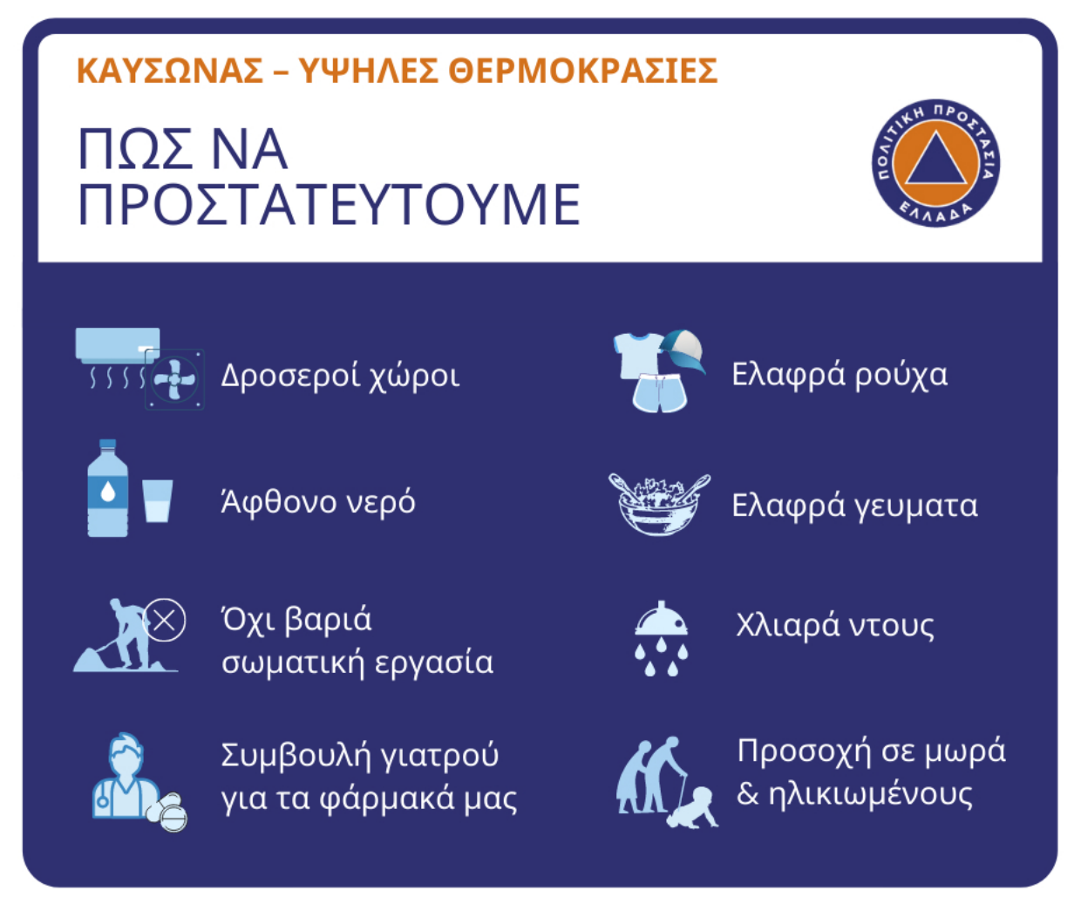
ΚΑΤΑ ΤΗ ΔΙΑΡΚΕΙΑ ΤΟΥ ΚΑΥΣΩΝΑ
- Αποφύγετε την ηλιοθεραπεία και παραμείνετε σε σκιερά και δροσερά μέρη μακριά από χώρους όπου επικρατεί συνωστισμός.
- Αποφύγετε τη βαριά σωματική εργασία ιδιαίτερα σε χώρους με υψηλή θερμοκρασία, άπνοια και μεγάλη υγρασία.
- Αποφύγετε το βάδισμα για πολύ ώρα ή το τρέξιμο κάτω από τον ήλιο.
- Προτιμήστε τα ελαφρά, άνετα και ανοιχτόχρωμα ρούχα από φυσικό υλικό για να διευκολύνεται ο αερισμός του σώματος και η εξάτμιση του ιδρώτα. Επιλέξτε ένα καπέλο που εξασφαλίζει καλό αερισμό του κεφαλιού. Φορέστε μαύρα ή σκουρόχρωμα γυαλιά με ειδική επίστρωση που προστατεύουν από την αντανάκλαση του ήλιου.
- Φροντίστε η διατροφή σας να αποτελείται από ελαφρά και μικρά γεύματα, με έμφαση στα φρούτα και τα λαχανικά. Περιορίστε τα λιπαρά.
- Πίνετε άφθονα υγρά (νερό και χυμούς φρούτων). Αν ιδρώνετε πολύ, προσθέστε αλάτι στο φαγητό σας. Αποφύγετε τα οινοπνευματώδη ποτά.
- Κάντε χλιαρά ντους κατά τη διάρκεια της ημέρας κι αν χρειαστεί τοποθετήστε υγρά καλύμματα στο κεφάλι και στο λαιμό.
- Μεριμνήστε για τα μέλη της οικογένειάς σας που πάσχουν από χρόνια νοσήματα (αναπνευστικά, καρδιαγγειακά, κλπ.). Συμβουλευτείτε το θεράποντα ιατρό τους για την εφαρμογή ειδικών οδηγιών και για όσους λαμβάνουν φάρμακα.
- Αποφύγετε τα πολύωρα ταξίδια με τα μαζικά μέσα μεταφοράς όταν η ζέστη είναι σε πολύ υψηλά επίπεδα.
Aν έχετε βρέφη και παιδιά
- Ντύστε τα όσο γίνεται πιο ελαφρά. Φροντίστε ώστε τα χέρια και τα πόδια τους να είναι ελεύθερα και να μην τυλίγονται σε πάνες.
- Φροντίστε να μην μένουν στον ήλιο μετά το μπάνιο στη θάλασσα και να φορούν πάντα καπέλο.
- Εκτός από γάλα συνιστάται η χορήγηση και άλλων υγρών. Συμβουλευτείτε τον παιδίατρο.
- Για τα μεγαλύτερα παιδιά, φροντίστε να πίνουν πολλά υγρά (νερό και χυμούς φρούτων) και να τρώνε περισσότερα λαχανικά και φρούτα και λιγότερα λίπη.

Aν έχετε ηλικιωμένους
- Μετακινήστε τους σε δροσερότερους χώρους ή περιοχές (παραθαλάσσια ή σε βουνό), διότι το πολύ ζεστό και υγρό περιβάλλον αποβαίνει επικίνδυνο. Εναλλακτικά φροντίστε να παραμένουν στα κατώτερα διαμερίσματα πολυώροφων σπιτιών.
- Ανοίξτε το σπίτι τη νύχτα για να δροσίζει και κρατάτε το ερμητικά κλειστό τις ζεστές ώρες της ημέρας.
- Μην εγκαταλείπετε τα ηλικιωμένα μέλη της οικογένειας μόνα τους σε περιπτώσεις θερινών διακοπών ή πολυήμερης απουσίας σας από το σπίτι. Διαφορετικά εξασφαλίστε ένα άτομο για την καθημερινή τους φροντίδα.
